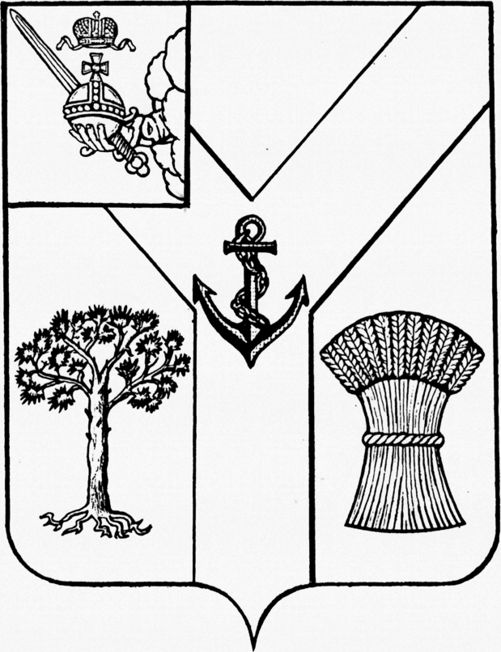

АДМИНИСТРАЦИЯ

МЕЖДУРЕЧЕНСКОГО МУНИЦИПАЛЬНОГО ОКРУГА

ВОЛОГОДСКОЙ ОБЛАСТИ

ПОСТАНОВЛЕНИЕ

От 14.08.2024 № 543
с. Шуйское

О внесении изменений в постановление
от 05.06.2024 № 358 «О проведении проверки готовности к отопительному периоду 2024-2025 годов потребителей тепловой энергии, теплоснабжающих организаций на территории Междуреченского муниципального округа»

Администрация округа ПОСТАНОВЛЯЕТ:

- Внести в состав комиссии по проведению проверки готовности к отопительному периоду 2024-2025 годов теплоснабжающих организаций и потребителей тепловой энергии, утвержденный постановлением от 5 июня 2024 года № 358 «О проведении проверки готовности к отопительному периоду 2024-2025 годов потребителей тепловой энергии, теплоснабжающих организаций на территории Междуреченского муниципального округа», изменение, изложив абзац пять в следующей редакции:
«Логинов Н.К. – директор МУП ММО Коммуникации*».
2. Контроль за выполнением постановления оставляю за собой.
3. Настоящее постановление подлежит размещению на сайте Междуреченского муниципального округа в информационно-телекоммуникационной сети «Интернет».

Временно исполняющий
полномочия главы округа С.Н.Киселёв

